Ответы к упражнениям урока №7
Упражнение №1
Прочтите диалог и ответьте на вопросы под картинкой.
Manavda
Manav : Hoş geldiniz.
Müşteri : Hoş bolduk. Kiraz var mı?
Manav : Evet, var. Kaç kilo?
Müşteri : 1 kilo lütfen.
Manav : Tabii.
Müşteri : Muz var mı?
Manav : Hayır.
Müşteri : Peki, elma var mı?
Manav : Bugün elma da yok.
Müşteri : Tamam, 1 kilo kiraz kaç lira?
Manav : 2 Tl.
Müşteri : Buyurun. İyi günler
Manav : Teşekkürler. Güle güle.

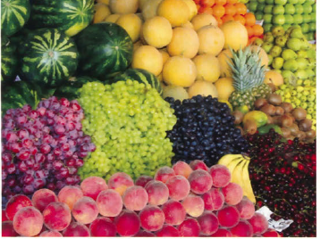

1. Fotoğrafta çilek var mı?
Fotoğrafta çilek yok.

2. Fotoğrafta domates var mı?
Fotoğrafta domates yok.

3. Fotoğrafta hangi meyveler var?
Fotoğrafta karpuz, kavun, şeftali, üzüm, muz, portakal, armut, elma ananas, kiraz, kivi var.

4. Fotoğrafta sebze var mı?
Hayır, fotoğrafta sebze yok.

Упражнение №2
Заполните пропуски одним из вариантов «var mı?», «yok mu?», далее прослушайте запись №1. Проверьте ваши ответы.

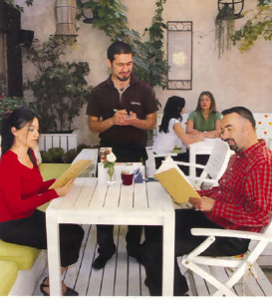
1. A: Hoş geldiniz.
B: Hoş bulduk. Çorba var mı?
A: Evet, domates çorbası var.
B: Hmm... Tamam, iki çorba lütfen.

2. A: Bu ayakkabı nasıl?
B: Güzel ama 36 numara küçük.
37 numara var mı?
A: Hayır, yok.
B. Tamam. İyi günler.

Упражнение №3
Внимательно посмотрите на рисунок и заполните пропуски в предложениях ниже.

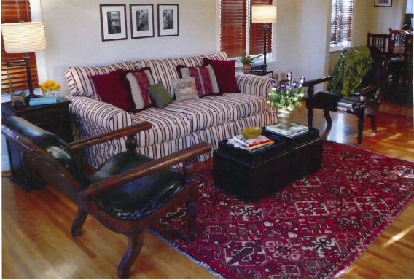
1. Kanepede yastıklar var.
2. Sehpada lamba ve vazo var.
3. Duvarda fotoğraf var.
4. Koltukta yastıklar yok.
5. Yerde halı var.
6. Vazoda çiçekler var.
7. Kanepede insan yok.
8. Sehpada küllük yok.
9. Odada yatak yok.
Ответы могут быть другими, зависит от вашей фантазии.

Упражнение №4
Diyaloglar (Диалоги)
Прослушайте запись №2, отметьте соответствующие ячейк. Какое предложение к какому диалогу относится?

 | 1. Diyalog | 2. Diyalog | 3. Diyalog
1. Yemekte. |  | *
2. Burası And Sokağı mı? | *
3. İş Bankası bu sokakta mı? | *
4. İyi günler. Öğrenci işleri nerede? |  |  | *
5. Alp bey orada mı? |  | *
6. Bu binada kafeterya var mı? |  |  | *

Упражнение №5
Прослушайте запись №3. Внимательно изучите рисунки. Напишите номер рисунка, о котором идет речь.
Hangi oda? – 4
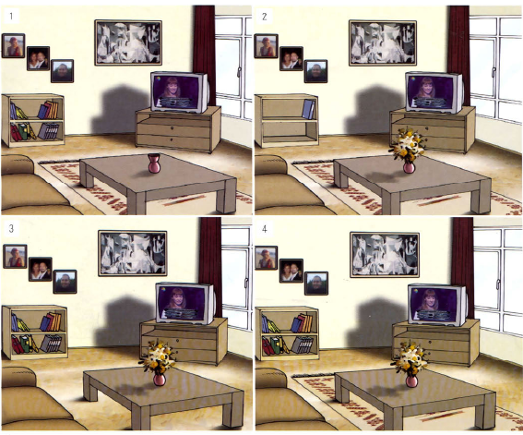

Упражнение №6
Sorular ve cevaplar

Прочтите все 4 пункта, долее прослушайте запись №4, запишите вопросы и отметьте правильные ответы.
1. Odada televizyon var mı?
Evet, odada televizyon var. *
Hayır, odada televizyon var.
Hayır, odada televizyon değil.
Evet, odada televizyon yok.

2. Burası oda mı?
Evet, burası bir oda.
Evet, burası bir oda değil.
Hayır,, burası bir oda.
Hayır, burada oda yok. *

3. Televizyon kapalı mı?
Hayır, televizyon kapalı.
Hayır, televizyon kapalı değil. *
Evet, televizyon açık.
Evet, televizyon değil.
4. Kitaplıkta ne var?
Kitaplıkta kitaplar var.*
Kitaplık var.
Kitaplıkta kitap yok.
Kitaplıkta kitap değil.

Упражнение №7
Посмотрите на рисунок, ответьте на вопросы.

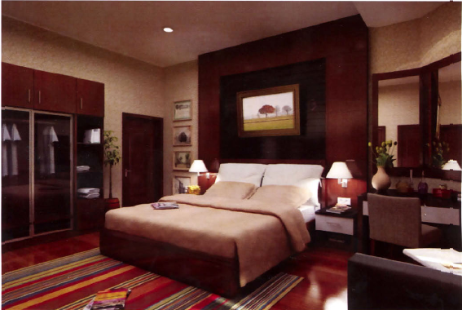

1. Burası ne?
Burası yatak odası
2. Burada yatak var mı?
Burada yatak var.
3. Odada sandalye var mı?
Evet, odada sandalye var.
4. Duvarda tablo var mı?
Evet, duvarda tablo var.
5. Odada kaç tablo var?
Odada dört tablo var.
6. Dolapta neler var?
Dolapta gömlekler ve havlular var.
7. Vazo nerede?
Vazo masada.
8. Odada başka neler var?
Odada halı, televizyon, lambalar, kapı, ayna ve sehpalar var.

Упражнение №7
Прослушайте запись №5, укажите верные варианты.

Çantada ne var?

 | Çanta | * | Defter
 | Yüzük | * | Cep telefonu
* | Cüzdan |  | Sözlük
* | Ayna |  | Kitap
* | Gözlük | * | Mendil
* | Anahtar | * | Kalem

Упражнение №8
Придумайте свои варианты ответов.

Sınıfta

Как пример:

Sınıfta neler var?
Sınıfta masalar ve sandalyeler var.
Sınıfta kaç sandalye var?
Sınıfta on beş sandalye var
Eşyalar nerede?
Eşyalar sınıfta (masada).
Sınıfta kimler var?
Öğretmen ve öğrenciler sınıfta.
Sınıfta kaç öğrenci var?
Sınıfta on beş öğrenci var.

